Условия эффективной работы
с детьми в мини-музее.

ЦЕЛЕСООБРАЗНОСТЬ РАСПОЛОЖЕНИЯ ЭКСПОНАТОВ

МОБИЛЬНОСТЬ СТЕНДОВ, ПОЛОК, ШИРМ

ИНТЕРАКТИВНОСТЬ МИНИ-МУЗЕЯ
СИСТЕМАТИЗАЦИЯ МАТЕРИАЛОВ ПО ТЕМАМ
ПРИВЛЕКАТЕЛЬНОСТЬ МАТЕРИАЛОВ ДЛЯ ДЕТЕЙ
Виды деятельности в мини-музее:

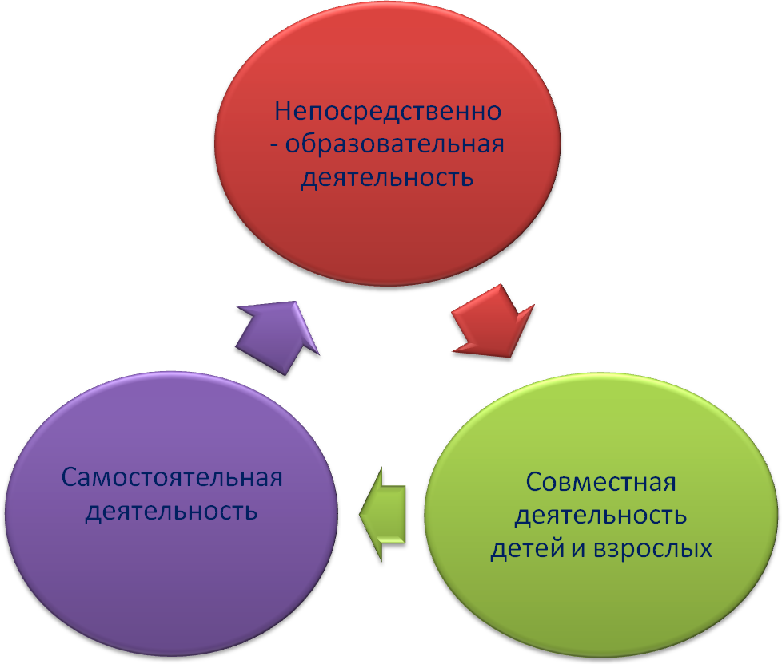

Формы работы с детьми в мини-музее:

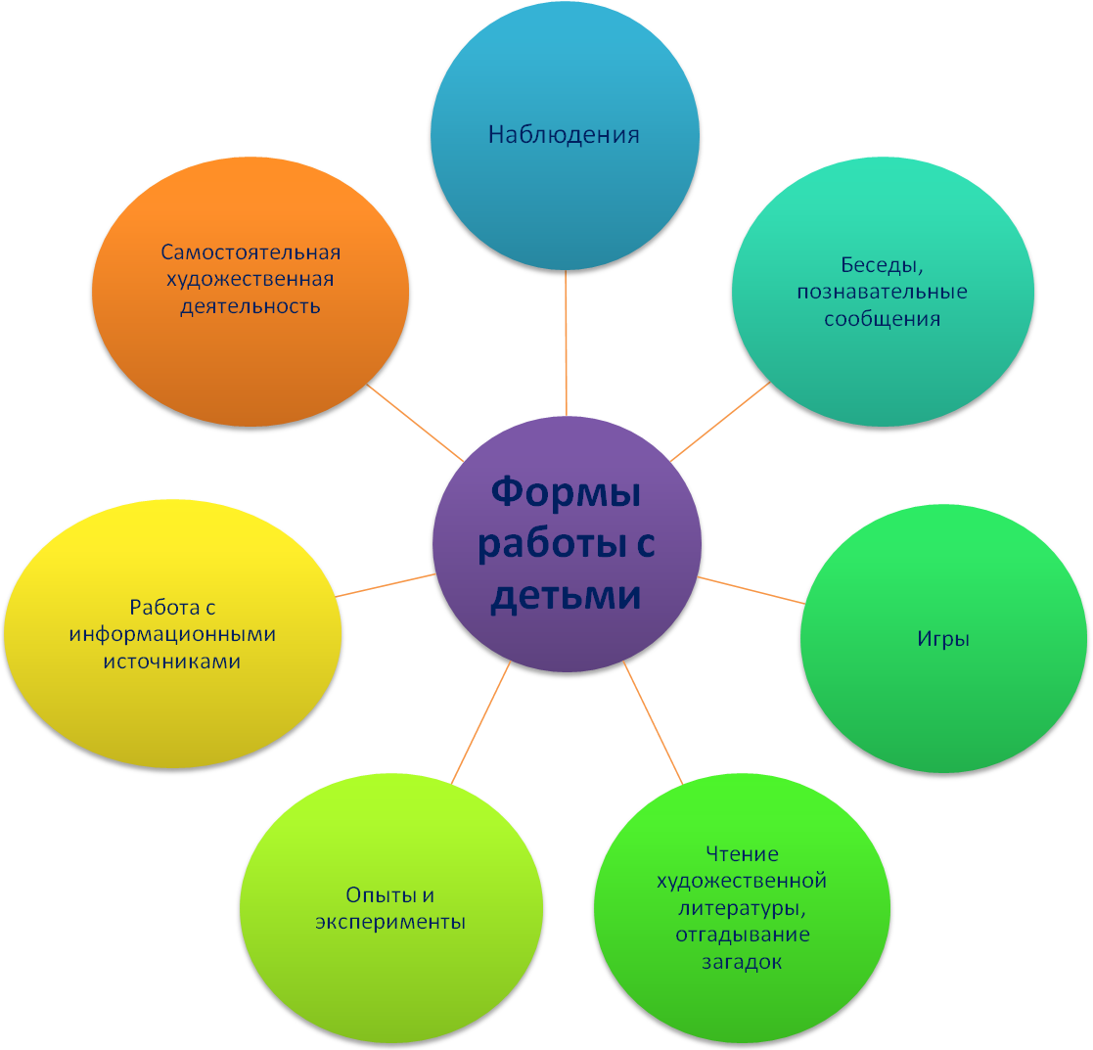

Формы работы с родителями
в мини-музее:

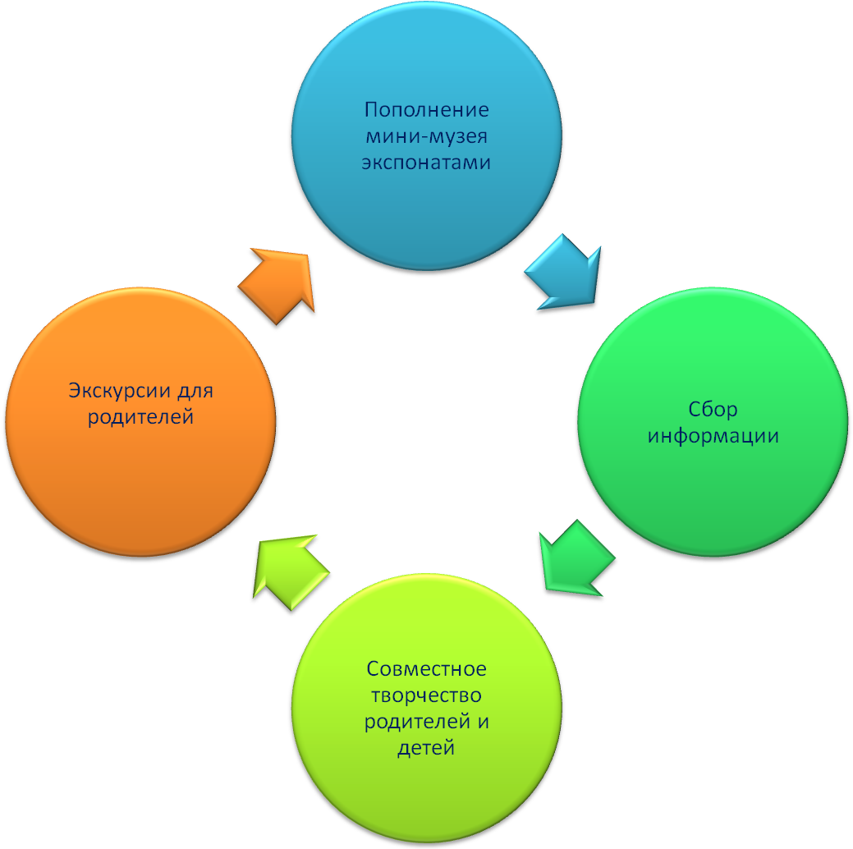

Анализ работы мини – музея.

В нашем мини – музее отсутствует правило «Не трогать руками!». Экспонаты можно не только рассмотреть, но и исследовать на ощупь, что является необходимым условием развития речи детей.
Каждая экспозиция в музее – это результат общения, совместной работы воспитателя, детей и их родителей.
Любой экспонат музея может подсказать тему для интересного разговора, а из этого может вырасти новая экспозиция.
Музей работает – приглашаем гостей из других групп, проводим экскурсии для родителей. Это помогает не только развивать речь детей, повышает их самооценку, но и заражает родителей музейной педагогикой.
Помимо экспозиций в музее была создана игротека с настольными играми и игрушками по теме экспозиции и мастерская, в которой ребенок может создать поделки, рисунки, рукописные книги.
Экспонаты музея использовались в совместной и самостоятельной деятельности детей.
Эстетичность экспозиции, красиво подписанные, расположенные на отдельных подставках экспонаты не только способствуют эстетическому развитию детей, но и гармонично вписываются в предметно-развивающую среду группы.
Для поддержания интереса детей к музею обеспечивается постоянное пополнение и смена экспозиции.

